建設委員会資料

令和６年８月２６日

防災まちづくり部道路課

**（仮称）勝島人道橋整備工事説明会について**

１　概要

（仮称）勝島人道橋の整備事業について、事業地周辺の区民を対象として工事説明会を開催する。説明会開催にあたっては、周辺住民へお知らせビラの掲示およびポスティングを行う。

２　開催日時　　令和６年９月２６日（木）

１９時００分 ～ ２０時３０分（１８時００分開場）

　　　　　　　　　（１８時００分～１９時００分　概要のパネル展示）

３　会場　　区立鮫浜小学校　２Ｆ体育館

　　　　　　　　　（品川区東大井２－１０－１４）

４　案内図

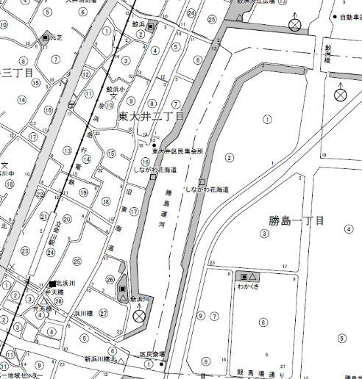

**説明会会場**

**鮫浜小学校**

**事業箇所**

**勝島運河**

**しながわ花海道**

**水辺広場**

５　事業スケジュール

|  |  |  |  |
| --- | --- | --- | --- |
| 令和６年度 | 令和７年度 | 令和８年度 | 令和９年度 |
| 工事説明会 | 人道橋整備工事  （下部工） |  | 人道橋整備工事  （上部工・橋詰工） |

６　整備イメージ

